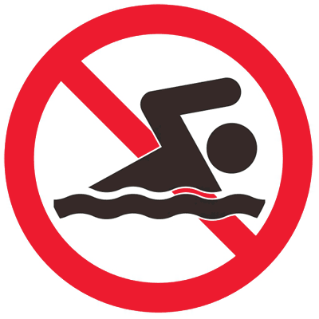Правила поведения на воде

Во избежание несчастных случаев на водоёмах, необходимо соблюдать правила поведения на воде.

Надо помнить, что ЗАПРЕЩАЕТСЯ:

* купаться и нырять в запрещённых и неизвестных местах;
* прыгать в воду с дамб, пристаней, катеров, лодок;
* заплывать за знаки ограждения и предупреждающие знаки;
* допускать шалости, связанные с нырянием и захватом конечностей купающихся, забираться на буи и другие технические сооружения;
* подавать ложные сигналы бедствия;
* перемещаться в лодке с места на место при катании;
* использовать для плавания доски, бревна, камеры автомашин и другие вспомогательные средства;
* загрязнять и засорять водоёмы;
* заставлять себя долго задерживать дыхание, в результате кислородного голодания мозг человека погибает.

Спасение утопающего

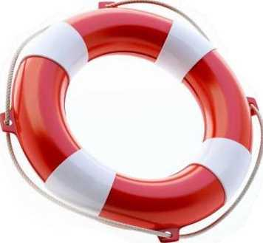

Подплыв к утопающему, надо поднырнуть под него и, взяв сзади одним из приемов захвата (классический - за волосы), транспортировать к берегу. В случае, если утопающему удалось схватить вас за руки, шею или ноги, освобождайтесь и немедленно ныряйте - инстинкт самосохранения заставит потерпевшего вас отпустить. Если человек уже погрузился в воду, не бросайте попыток найти его в глубине, а затем вернуть к жизни. Эго можно сделать, если утонувший был в воде около 6 минут.

Вытащив на берег, осмотрите потерпевшего: рот и нос могут быть забиты тиной или песком, их надо немедленно очистить (пальцами, повернув голову человека на бок). Затем положите пострадавшего животом на свое колено (голову свесить лицом вниз) И, сильно нажав, выплесните воду из желудка и дыхательных путей. Все это надо делать быстро, и так же быстро уложить пострадавшего на спину, расстегнуть ему пояс и верхние пуговицы и начать искусственное дыхание.

Встаньте на колени слева, максимально запрокиньте голову утонувшего (это очень важно!) и, сместив челюсть вниз, раскройте ему рот. Сделайте глубокий вдох, приложите свои губы к губам пострадавшего (рекомендуется через платок или марлю) и с силой выдохните воздух. Ноздри пострадавшего при этом надо зажать рукой. Выдох произойдет самостоятельно.

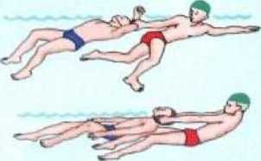

Если у пострадавшего не бьется сердце, искусственное дыхание надо сочетать с непрямым массажем сердца.

Для этого одну ладонь положите поперек нижней части грудины (но не на ребра!), другую ладонь - поверх первой накрест. Надавите на грудину запястьями так, чтобы она прогнулась на 3-5 сантиметров, и отпустите. Прогибать нужно сильно, толчком, используя вес своего тела. Через каждое вдувание воздуха делайте 4-5 ритмичных надавливаний.

Хорошо, если помощь оказывают двое. Тогда один делает искусственное дыхание, другой затем - массаж сердца. Не останавливайте меры по реанимации до прибытия «скорой помощи»: благодаря вашим действиям организм еще может жить.

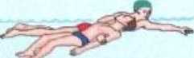

Разумеется, приемы оживления и спасания совсем не просто применять без практики, и надо бы таким вещам учиться заранее. Но даже если у вас нет никакой подготовки - действуйте! Надо использовать любой шанс.